BỘ GIÁO DỤC VÀ ĐÀO TẠO
TRƯỜNG CAO ĐẲNG
FPT POLYTECHNIC
SOFTWARE APPLICATION







Giảng viên hướng dẫn : HỒ THỊ HỒNG NGA
Sinh viên thực hiện : NGUYỄN VĂN TRƯỜNG
Lớp : IT17320
MSSV : PS24083

.Tháng .5.. Năm .2022..

Lab7
Bài thực hành số 7 – HÀM NGƯỜI
DÙNG ĐỊNH NGHĨA & VIEW
Bài 1 :
1.1 Nhập vào MaNV cho biết tuổi của nhân viên này.

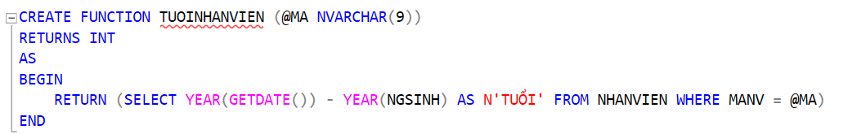

1.2 Nhập vào Manv cho biết số lượng đề án nhân viên này đã tham gia

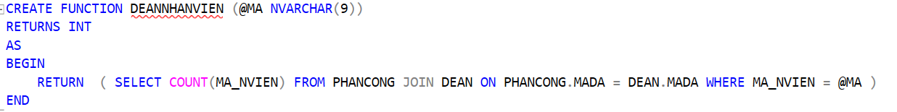

1.3 Truyền tham số vào phái nam hoặc nữ, xuất số lượng nhân viên theo phái

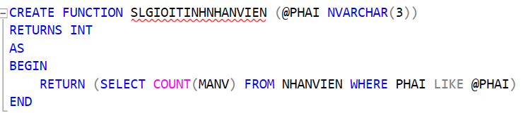

1.4 Truyền tham số đầu vào là tên phòng, tính mức lương trung bình của phòng đó, Cho biết
họ tên nhân viên (HONV, TENLOT, TENNV) có mức lương trên mức lương trung bình

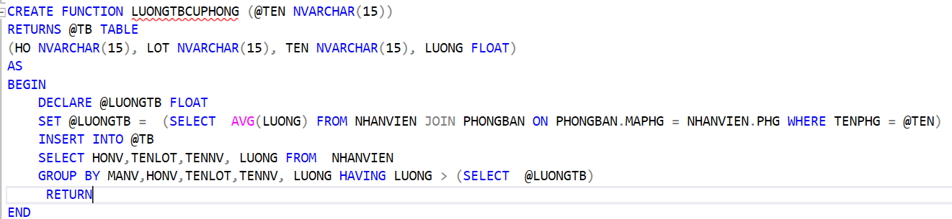
Bai 2 :
2.1 Hiển thị thông tin HoNV, TenNV, TenPHG, DiaDiemPhg.

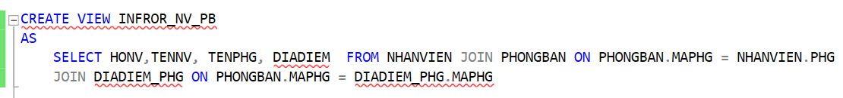

2.2 Hiển thị thông tin TenNv, Lương, Tuổi.

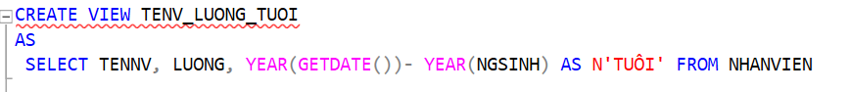

2.3 Hiển thị tên phòng ban và họ tên trưởng phòng của phòng ban có đông nhân viên nhất

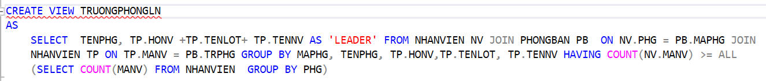

Bài 3:
3.1 Tạo View hiển thị thông tin MaNV, HoTenNV, TenPHG, Tổng thời gian tham gia vào
các dự án.

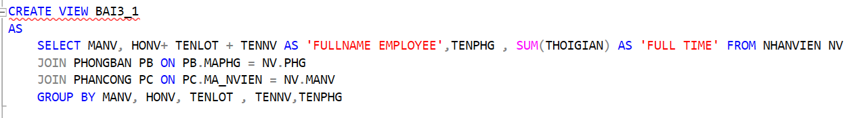

3.2 Tạo View cho phép cập nhật thông tin DeAn, gồm: MaDA, TenDA, DDIEM_DA,
PHONG.

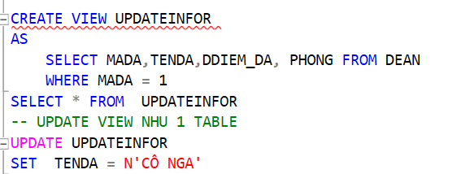

Thực hiện thêm 1 đề án mới vào View vừa tạo.

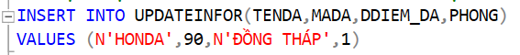

3.3 Viết hàm cho nhập vào MaDA, tính tổng thời gian làm việc của các nhân nhiên tham gia
đề án đó.

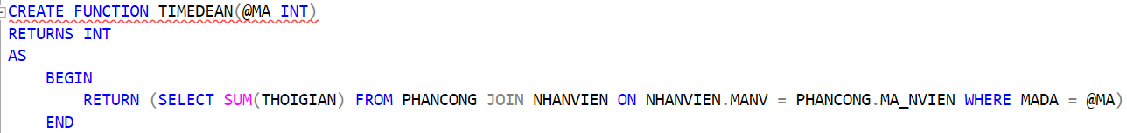

3.4 Viết hàm cho nhập vào MaDA, đếm số nhân nhiên tham gia đề án đó.

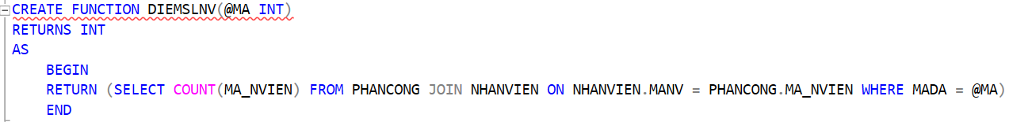

3.5 Viết truy vấn hiển thị thông tin: MaDA, TenDA, TenPB chủ trì, số nhân viên tham gia đề
án, Tổng thời gian tham gia. (sử dụng 2 hàm đã tạo ở câu trên)
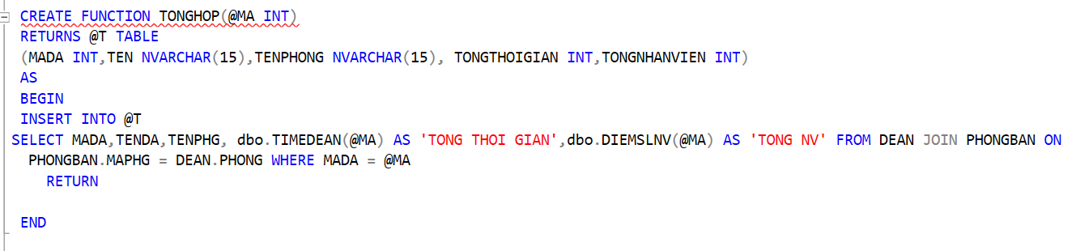

Cảm ơn cô đã xem bài báo cáo của em 😊 😊!

